ПРИЛОЖЕНИЕ К УРОКУ (3,4,5 ПРИЛОЖЕНИЯ)
ПРИЛОЖЕНИЕ 3
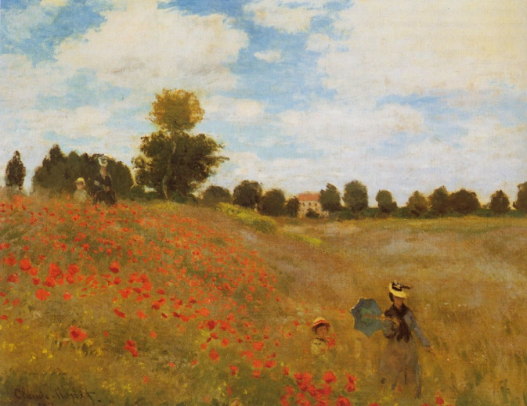
К. Моне Поле маков
Если рассматривать картину вблизи, то увидишь покрытый красочными мазками холст, поэтому полотна импрессионистов следует смотреть только на некотором расстоянии. Но, отойдя на шаг, мы увидим, как разноцветные пятнышки, нанесенные кисточкой вплотную одно к другому на полотно, волшебным образом сливаются и образуют волшебную картину цветущего поля маков. Эту новую технику письма чистым, несмешанным цветом художники-импрессионисты
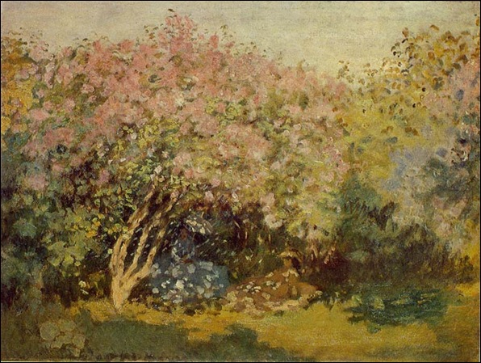

К.Моне «Сирень на солнце»
Свет пронизывает каждый сантиметр холста. Фейерверк лиловых, золотисто-жёлтых, зелёных, голубых мазков прекрасно передаёт ощущение цельности и яркости зрительного восприятия природы.
Высказывание Моне
К.Моне писал: «Я гоняюсь за природой и не могу её настичь. Вода в реке то прибывает, то убывает, один день она зелёная, другой – жёлтая… Можно дойти до помешательства, особенно, когда ты пытаешься передать определённый час дня и его атмосферу».
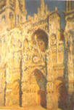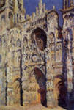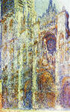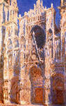

К.Моне Серия «Руанский собор»
Руанцы именно таким видели свой собор каждый день, но не замечали этого. Моне открыл им глаза на примелькавшееся явление. Импрессионизм – это не философия и не техника, это новое художественное видение мира.
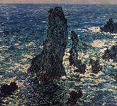
К. Моне «Скалы в Бель-Иль»
Картина написана в штормовую погоду, когда Моне был вынужден привязывать себя и мольберт верёвками к скале.
Картина словно доносит до нашего слуха мерный рокот моря. Красновато-лиловые зубцы скал как бы вырастают из него. В их тени вода темна, но приглядитесь, и вы увидите, что она вовсе не черная, как в традиционной живописи, а отсвечивает сапфировым сиянием. Поток яркого света зажигает ослепительным сиянием лазурь моря, рассыпается брызгами бликов в складках скалистых глыб. Возникает ощущение, что картина ожила, волны движутся, играют с ветром, искрятся на солнце.

Художник говорил: «Пейзаж — это мгновенное впечатление» и создавал его на своих полотнах. Он писал лондонские туманы и стог сена, окутанный дымом паровоз и пруд, застывший в тишине, отражая мимолетные трепетания света, перемену в состоянии атмосферы или различные часы дня.
ПРИЛОЖЕНИЕ 4
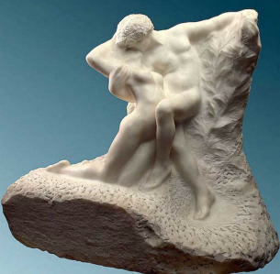Роден «Вечная весна»
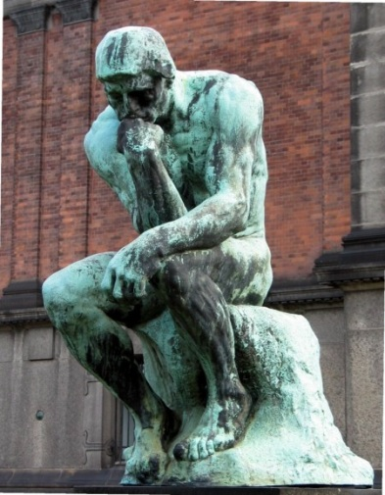Роден «Мыслитель»
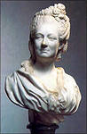Шубин «Портрет графини Паниной»
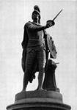Козловский «Памятник А.В. Суворову»
ПРИЛОЖЕНИЕ 5
Художник нам изобразил
Глубокий обморок сирени
И красок звучные ступени
На холст, как струпья, положил…

Угадывается качель,
Недомалёваны вуали,
И в этом сумрачном развале
Уже хозяйничает шмель.
Осип Мандельштам

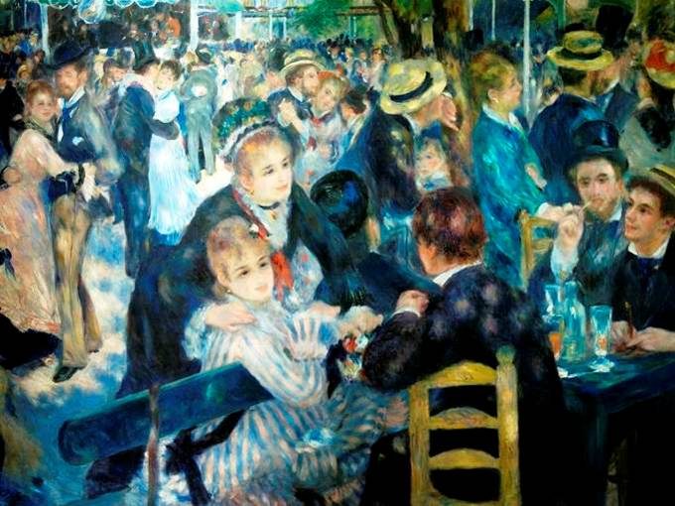

(Картина Огюста Ренуара «Бал в Муленде ла Галет» близка по духу стихотворению Мандельштама. Поэту удалось так же выразительно запечатлеть мгновение, сотканное из бликов солнца, нежных красок и воздуха. Люди словно окутаны лиловой дымкой. Художник сумел передать и упоение танцем, и шум, и ощущение жаркого раскаленного воздуха… )

